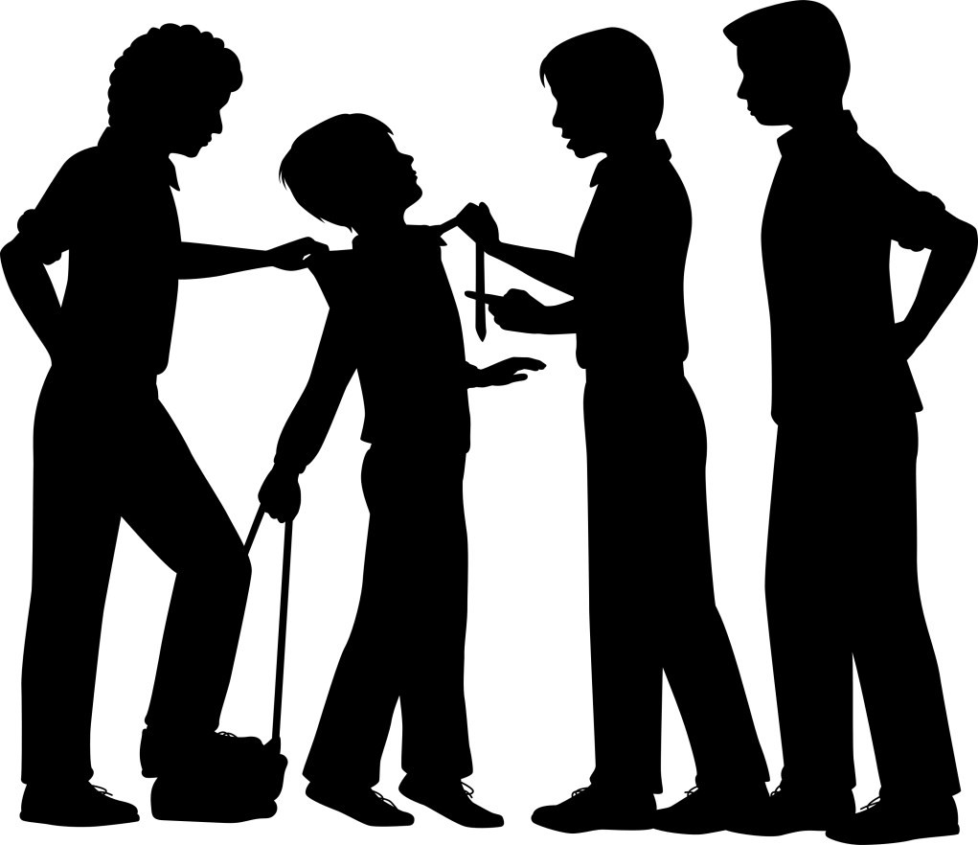

**Областное государственное казенное образовательное учреждение**

**«** **Центр психолого-педагогической, медицинской и социальной помощи «Доверие»**

**“**

**Что такое притеснение (буллинг)**

**и что делать если ты стал его участником?**

**Тагай, 2025**

**Чтобы занять свое место в коллек- тиве и наладить отношения с одно- классниками:**

⇒ Старайся не избегать общения. Больше времени общайся со своими одноклассниками. Участвуй в дис- куссиях и разговорах.

⇒ Находи больше общих тем для раз- говоров. Интересуйся тем, что им нравится. Предлагай свои темы для беседы.

⇒ Предложи совместное мероприя- тие всем классом – например, поход в кино.

⇒ Если какие-то их привычки или внешний вид кажутся тебе странны- ми и отличаются от твоих, поста- райся не осуждать их. Для них мо- гут быть непонятными твои при- вычки.

⇒ Общайся не только с людьми свое- го пола.

⇒ Имей свое мнение, но при этом не доказывай, что мнение других не- правильное.



***Контактная информация:***

433140, Ульяновская обл., Майнский р-н,

с. Тагай, ул. Интернатская д.1

Тел. (884244) 37440

E-mail: tpmpk78@mail.ru

Сайт: www [**doverie73.ucoz.net**](https://doverie73.ucoz.net/)

•

**Что делать, если ты стал**

**свидетелем притеснения (буллинга)?**

Если в твоем классе кого-то посто- янно обижают, то ты можешь объ- единиться с друзьями и заступить- ся за него вместе со всеми!

•

Не бойся заступиться за одноклас- сника, если считаешь, что его уни- жают . Помни, все могут быть в трудной ситуации, и стоит поддер- жать друг друга.

•

•

Если ты хочешь помочь, то решай конфликт словами, не пытайся ре- шить конфликт дракой.

Ситуация притеснения (буллинга) может иметь очень **тяжелые по- следствия** для жертвы, но не обойдет стороной и всех его участников. Поэтому крайне важ- но поставить в известность о про- исходящем взрослых - классного руководителя, родителей.

Дети и взрослые всегда выделя- ют тех, кто чем-то не похож на боль- шинство – ростом, весом, цветом во- лос, манерами разговаривать или оде- ваться. В коллективе случаются такие ситуации, когда группа ребят выделяет одного человека для того, чтобы по-

смеяться над ним и, возможно, повы- сить свой статус в коллективе за счет него.

**Что же такое буллинг? И кто его участники?**

**Буллинг** – психологический тер- рор (насмешки, оскорбления), избие- ние, травля, повторяющаяся агрессия по отношению к определенному чело- веку, включающая в себя принуждение и злоупотребление.

**Участники буллинга:**

Агрессор - тот, кто притесняет (или обидчик);

«Агрессята» - те, кто поддержива- ют агрессора;

Наблюдатели - временные участ- ники буллинга;

Жертва - тот, кого притесняют.

**Что делать, если ты стал жертвой притеснения (буллинга)?**

* Обязательно расскажи кому-то из взрослых о сложившейся ситуации;
* Не стесняйся просить о помощи;
* Не отвечай агрессией на агрессию, так как это только ухудшит ситуа- цию;
* Не соглашайся разобраться с обидчи- ком один на один, после уроков;
* Не смиряйся с участью жертвы, ста- райся привлечь на свою сторону дру- зей и их поддержку, так будет проще справиться с ситуацией притеснения.

**Помни о том, что никто не имеет права тебя унижать и обижать!**

**Ты вправе иметь собственное мнение!**

Рассказать о случившемся и обратиться за помощью ты можешь по телефонам:

**Телефон доверия для детей и подростков**

8(8422) 42-00-25,

**круглосуточно.**

**Общероссийский детский телефон доверия**

8-800-2000-122,

**круглосуточно.**